LABORATORIO 15 LENGUAJE DE PROGRAMACION C#

Autor:

CARLOS ALFREDO TORRES.

LABORATIORIO 15

TECNOLOGÍA DESARROLLO Y ANÁLISIS DE SISTEMAS DE INFORMACIÓN

SERVICIO NACIONAL DE APRENDIZAJE SENA

2015

LABORATORIO 15 LENGUAJE DE PROGRAMACION C#

Autor:

CARLOS ALFREDO TORRES MEDINA.

LABORATORIO 15

Instructores:

Ing. Andrés Felipe Navia Gonzales

TECNOLOGÍA DESARROLLO Y ANÁLISIS DE SISTEMAS DE INFORMACIÓN

SERVICIO NACIONAL DE APRENDIZAJE SENA

2015

Casos de uso del sistema a realizar



En el presente documento se muestre imágenes de la aplicación construida en el lenguaje de programación c#.

Para iniciar sesión en el sistema, el usuario es : carlos y la contraseña es : 1234

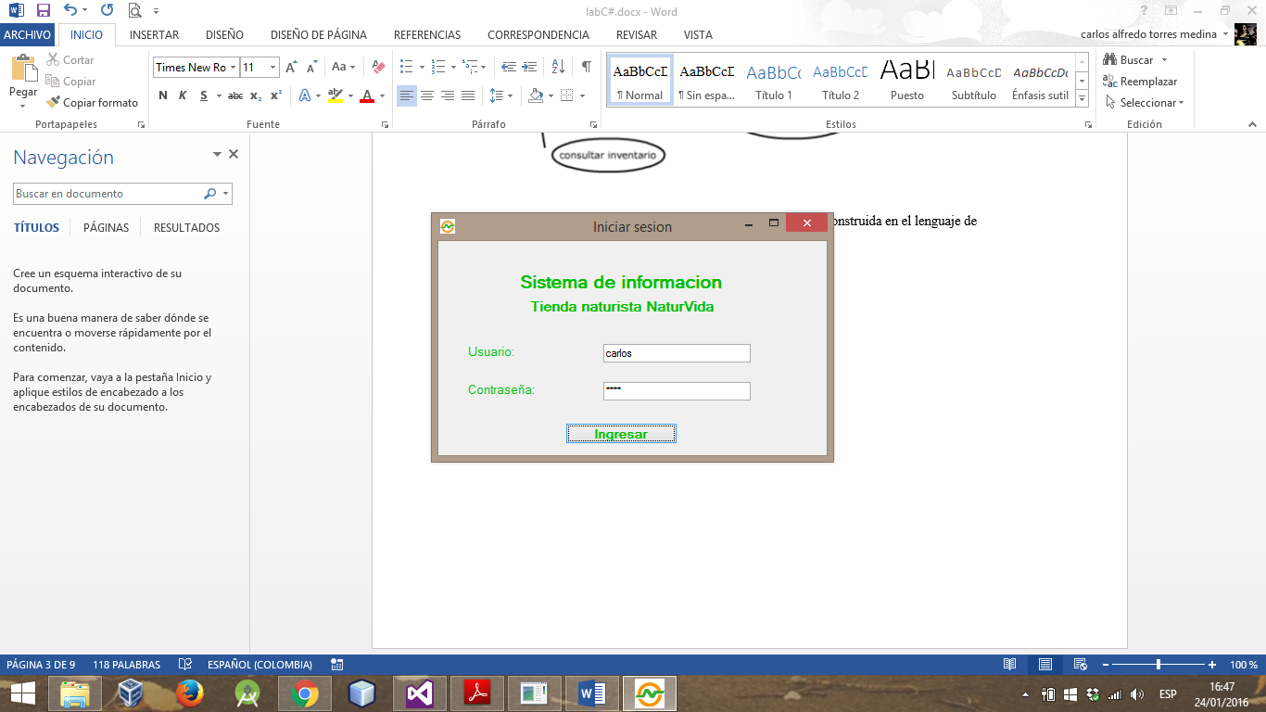

Modulo gestión de productos.

Ingresar producto:

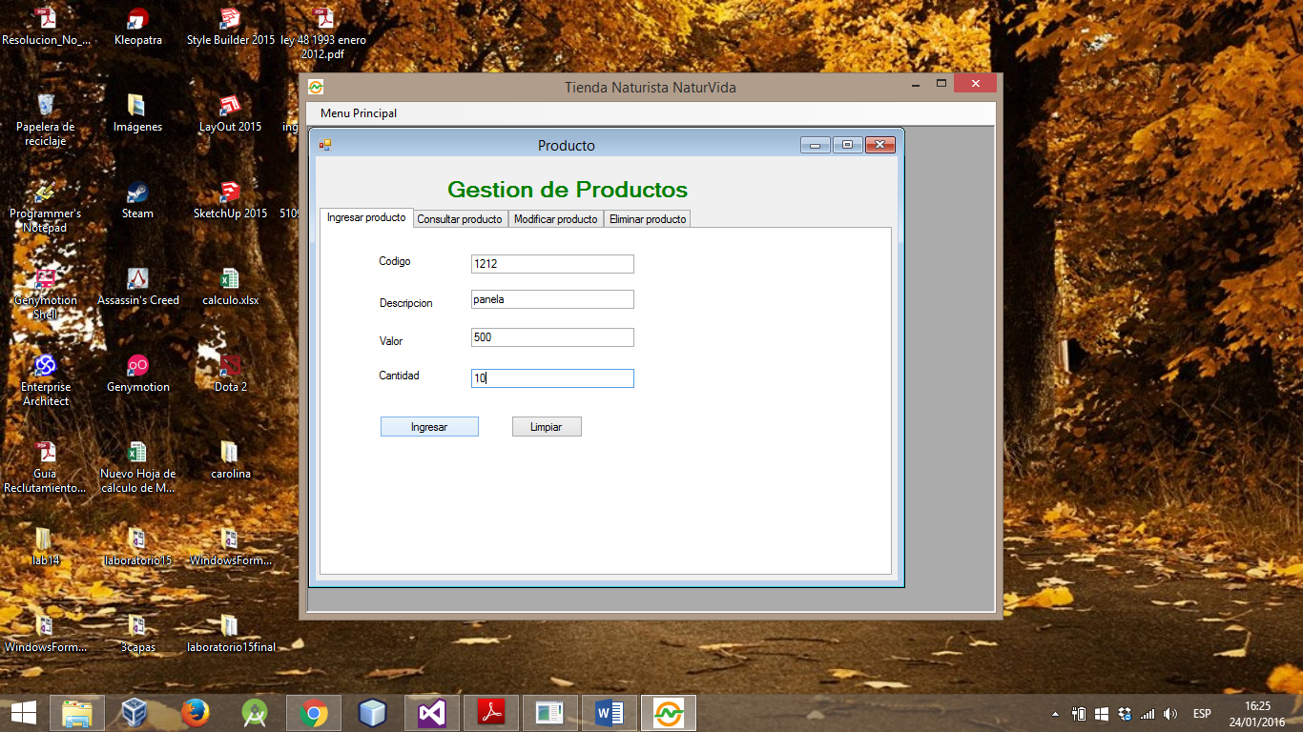

Consultar producto:

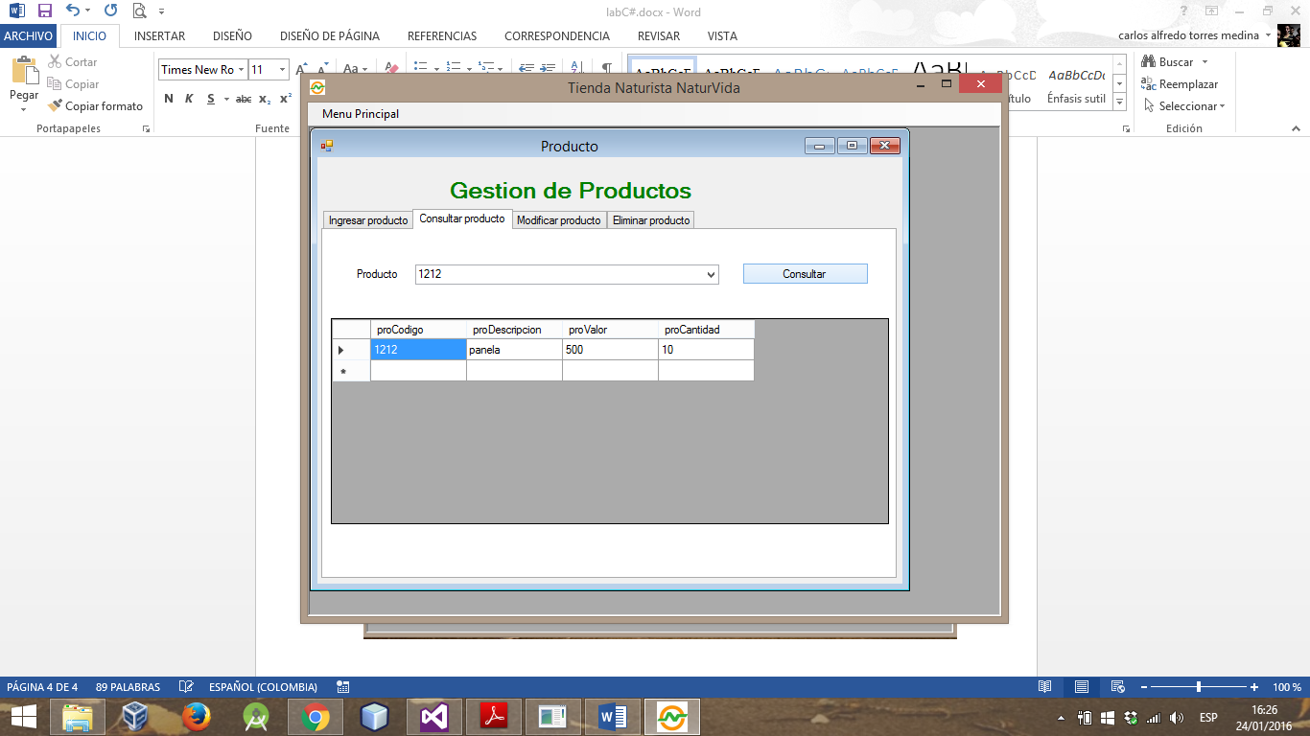

Modificar producto:

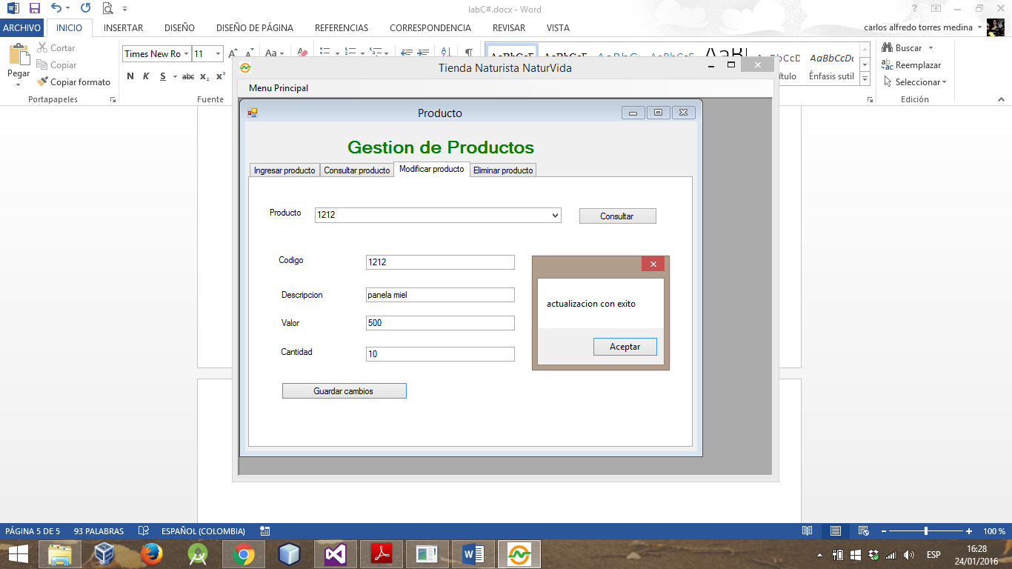

Eliminar producto:

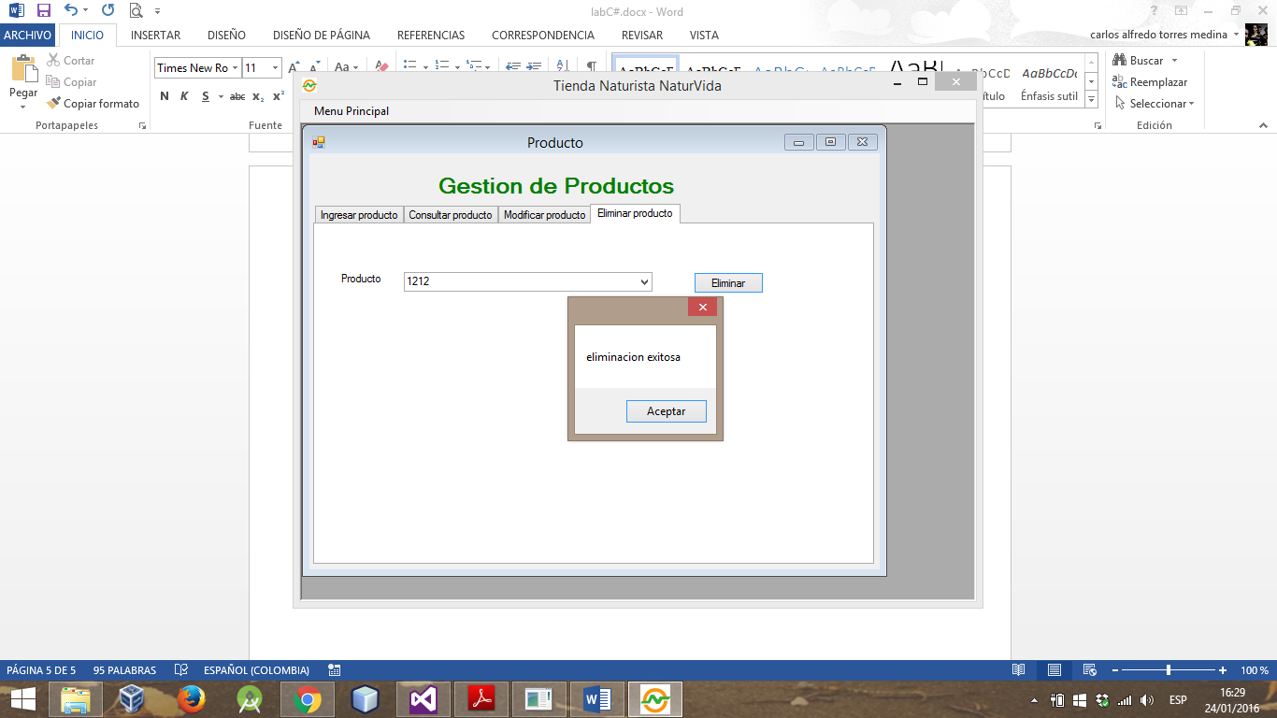

Modulo gestión de clientes

Ingresar cliente:

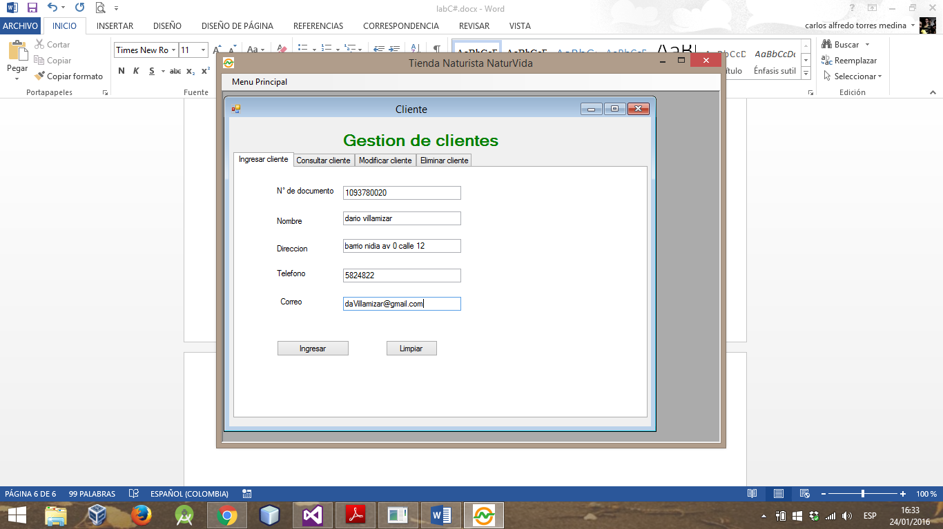

Consultar cliente:

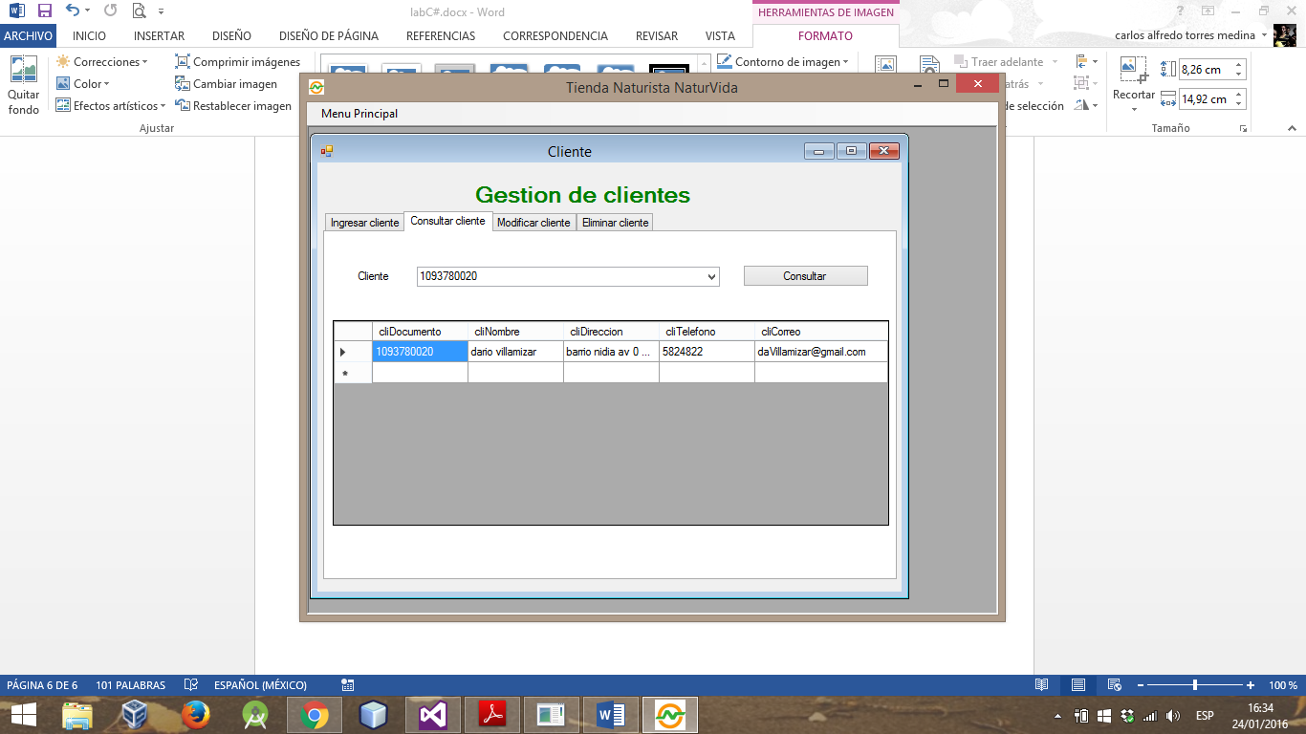

Modificar cliente:

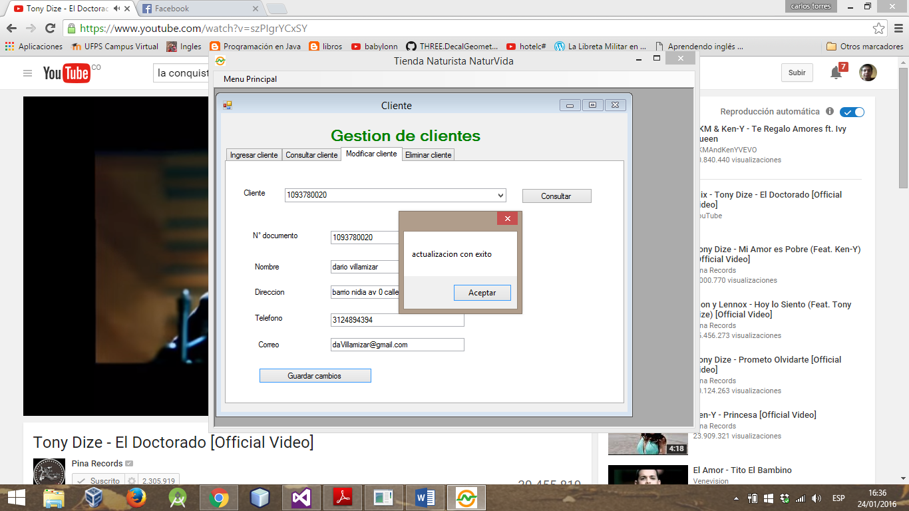

Eliminar cliente:

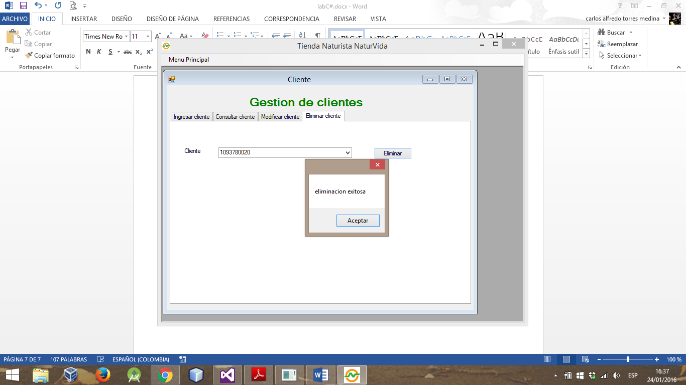

Modulo facturación

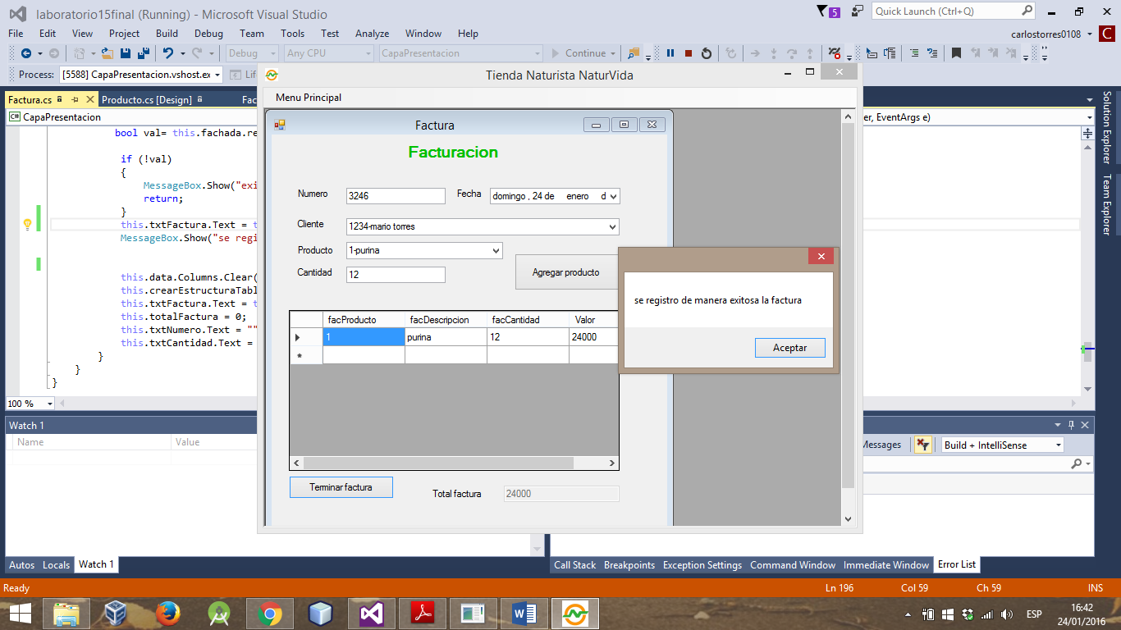

Modulo inventario

